**Khoa: Công nghệ thông tin**

**BÁO CÁO ĐỒ ÁN MÔN HỌC**

ĐỀ TÀI: **ỨNG DỤNG HỆ QUẢN TRỊ CƠ SỞ DỮ LIỆU ORACLE VÀO MỤC ĐÍCH XÂY DỰNG HỆ THỐNG “BLOODBANK”**

**Sinh viên thực hiện:**

|  |  |
| --- | --- |
| Vũ Trường Sơn | 4501104200 |
| Đỗ Quang Nghĩa | 4501104156 |
| Phạm Nguyễn Hồng Nguyên | 4501104163 |

*Thành phố Hồ Chí Minh, tháng 5 năm 2023*

**Khoa: Công nghệ thông tin**

**BÁO CÁO ĐỒ ÁN MÔN HỌC**

ĐỀ TÀI: **ỨNG DỤNG HỆ QUẢN TRỊ CƠ SỞ DỮ LIỆU ORACLE VÀO MỤC ĐÍCH XÂY DỰNG HỆ THỐNG “BLOODBANK”**

**Giảng viên hướng dẫn :** VÕ TIẾN AN

**Sinh viên thực hiện:**

|  |  |
| --- | --- |
| Vũ Trường Sơn | 4501104200 |
| Đỗ Quang Nghĩa | 4501104156 |
| Phạm Nguyễn Hồng Nguyên | 4501104163 |

*Thành phố Hồ Chí Minh, tháng 5 năm 2023*

# LỜI CAM ĐOAN

Nhóm tôi xin cam đoan đề tài nghiên cứu : “ BloodBank” mà nhóm tôi thực hiện là sản phẩm đồ án duy nhất, được tiến hành một cách công khai với sự hướng dẫn và giúp đỡ nhiệt tình từ giảng viên Võ Tiến An

Tất cả các số liệu, thông tin trong sản phẩm đồ án đều trung thực, được các thành viên trong nhóm hỗ trợ cùng thực hiện và hoàn thành. Nếu phát hiện bất kỳ sự sao chép, gian dối nào trong kết quả sản phẩm, nhóm tôi xin hoàn toàn chịu trách nhiệm và chấp nhận quyết định kỷ luật của khoa và nhà trường.

Tp.HCM , ngày 6 tháng 5 năm 2023

Sinh viên thực hiện

Vũ Trường Sơn – 4501104200

Phạm Nguyễn Hồng Nguyên – 4501104163

Đỗ Quang Nghĩa – 4501104156

# MỤC LỤC

LỜI CAM ĐOAN 3

MỤC LỤC 4

DANH MỤC HÌNH ẢNH, ĐỒ THỊ 6

MỞ ĐẦU 8

CHƯƠNG 1: TỔNG QUAN 9

1.1 Giới thiệu đề tài 9

1.2 Hiện trạng 9

1.2.1 Các phần mềm tương tự 9

1.2.2 Ưu điểm: 9

1.2.3 Nhược điểm 10

1.3 Mục tiêu nghiên cứu 10

1.4 Phương pháp nghiên cứu 10

CHƯƠNG 2: CƠ SỞ LÝ THUYẾT 11

2.1 Tổng quan về oracle 11

2.2 Cấu trúc của cơ sở dữ liệu của Oracle 12

2.3 Tính năng của hệ quản trị cơ sở dữ liệu Oracle 13

2.4 Lợi ích chung của Oracle 14

CHƯƠNG 3: HIỆN THỰC HÓA ĐỒ ÁN 15

3.1 Lý do và cách xử lý khi không đặt được lịch 15

3.2 Không hiển thị lịch sử hiến máu 15

3.3 Hiển thị không đầy đủ số lần hiến máu 16

3.4 Không đăng nhập được app hiến máu 16

3.5 Không xem được kết quả các lần hiến máu 17

3.6 Sai thông tin hiến máu 17

CHƯƠNG 4: SẢN PHẨM 18

4.1 Giao diện người dùng 18

4.2 Sản phẩm có 2 chức năng chính 19

4.2.1 Đăng kí Hiến máu 19

4.2.2 Đăng kí tìm kiếm máu theo nhu cầu 20

4.3 Giao diện admin 22

4.3.1 Dashboard 22

4.3.2 Danh sách các nhà tài trợ 23

4.3.3 Danh sách các chi nhánh 23

4.3.4 Danh sách phân loại máu 24

4.3.5 Danh sách tìm kiếm máu theo nhu cầu 24

4.3.6 Danh sách nhân viên 25

4.3.7 Danh sách người dùng 25

4.3.8 Nhật kí người dùng 26

KẾT LUẬN 27

# DANH MỤC HÌNH ẢNH, ĐỒ THỊ

[Hình 1.2 Minh họa sản phẩm Ứng dụng đăng kí và tra cứu thông tin hiến máu 9](#_Toc134194133)

[Hình 2.1: Oracle 11](#_Toc134194133)

[Hình 2.2.1: Kiểu dữ liệu cơ sở Oracle 12](#_Toc134194133)

[Hình 2.4: Tính năng của Oracle 13](#_Toc134194133)

[Hình 2.4: Lợi ích của Oracle 14](#_Toc134194133)

[Hình 4.1.1: Giao diện trang chủ 18](#_Toc134194133)

[Hình 4.1.2: Giao diện trang chủ 18](#_Toc134194133)

[Hình 4.1.3: Giao diện trang chủ 19](#_Toc134194133)

[Hình 4.2.1: Giao diện trang chủ 19](#_Toc134194133)

[Hình 4.2.2: Giao diện đăng kí hiến máu 20](#_Toc134194133)

[Hình 4.2.3: Giao diện tìm kiếm máu theo nhu cầu 21](#_Toc134194133)

[Hình 4.3.1: Giao diện Dashboard 22](#_Toc134194133)

[Hình 4.3.2: Giao diện danh sách các nhà tài trợ hiến máu 23](#_Toc134194133)

[Hình 4.3.3: Giao diện danh sách các chi nhánh 23](#_Toc134194133)

[Hình 4.3.4: Giao diện danh sách phân loại máu 24](#_Toc134194133)

[Hình 4.3.5: Giao diện danh sách tìm kiếm máu theo nhu cầu 24](#_Toc134194133)

[Hình 4.3.6: Giao diện danh sách nhân viên 25](#_Toc134194133)

[Hình 4.3.7: Giao diện danh sách người sử dụng 25](#_Toc134194133)

[Hình 4.3.8: Giao diện nhật kí người dùng 26](#_Toc134194133)

Hình 1.1 Minh họa sản phẩm Ứng dụng đăng kí và tra cứu thông tin hiến máu 10

Hình 4.1.1: Giao diện trang chủ 13

Hình 4.1.2: Giao diện trang chủ 13

Hình 4.1.3: Giao diện trang chủ 14

Hình 4.2.1: Giao diện trang chủ 14

Hình 4.2.2: Giao diện đăng kí hiến máu 15

Hình 4.2.3: Giao diện tìm kiếm máu theo nhu cầu 16

Hình 4.3.1: Giao diện Dashboard 17

Hình 4.3.2: Giao diện danh sách các nhà tài trợ hiến máu 18

Hình 4.3.3: Giao diện danh sách các chi nhánh 18

Hình 4.3.4: Giao diện danh sách phân loại máu 19

Hình 4.3.5: Giao diện danh sách tìm kiếm máu theo nhu cầu 19

Hình 4.3.6: Giao diện danh sách nhân viên 20

Hình 4.3.7: Giao diện danh sách người sử dụng 20

Hình 4.3.8: Giao diện nhật kí người dùng 21

# MỞ ĐẦU

Ứng dụng Công nghệ thông tin là một trong những nội dung quan trọng của các đề án tái cơ cấu lại hệ cho người sử dụng, dễ dàng trong các thao tác và lưu trữ một lượng dữ liệu lớn. Đặc biệt trước tình hình dịch bệnh và con người chúng ta có nhu cầu bảo sức khoẻ nhiều hơn, ngành dược đang rất được chú trong. Việc sử dụng các phần mềm để thống kê số liệu lớn là không thể không cần thiết. Nhóm chúng em vì thế đã bắt tay vào nghiên cứu đề tài liên quan đến lĩnh vực này. Chúng em đã thực hiện đồ án về “BloodBank”, đây có lẽ là một lĩnh vực khá quan trọng trong việc lữu dữ thông tin, bởi bệnh nhân và những người hiến máu rất cần những thông tin chính xác về tình trạng máu cung và cầu. Nếu tất cả hồ sơ đăng kí cũng như việc xác nhận thông tin rồi tiến lấy máu được thực hiện thủ công trên giấy tờ, thì việc phát sinh sự cố như thất lạc và trậm trễ là điều không tránh khỏi. Vì vậy app quản lí hiến máu của chúng em sinh ra là để đáp ứng cho việc này, nó sẽ giúp cho người dùng có thể đăng kí hiến máu một cách dễ dàng, cùng với đó là các y bác sĩ cũng có thể quản lí thời gian chính xác hơn trong việc sắp xếp cho bệnh nhân và người hiến máu. Từ đây một lượng dữ liệu lớn sẽ được lưu lại giúp cho việc tra cứu chính xác và thuận tiện hơn. Đây là mong muốn cùng với sự đồng lòng cố găng của nhóm em.

Xin chân thành cảm ơn!

# CHƯƠNG 1: TỔNG QUAN

## 1.1 Giới thiệu đề tài

Ứng dụng Hiến máu sẽ giúp chúng ta đăng ký lịch hiến máu nhanh chóng mà không cần phải tốn thời gian đi lại. Hành động hiến máu từ xưa là nghĩa cử tốt đẹp, cứu sống nhiều người và cũng mang lại một số lợi ích sức khỏe cho người hiến máu. Khi đăng ký hiến máu trên ứng dụng sẽ dễ dàng và thuận tiện hơn rất nhiều. Bên cạnh đó, ứng dụng cũng tổng kết lại những lần hiến máu của bạn, kèm theo đó là nhiều mục quản lý khác nhau.

Nhằm chăm sóc, tạo trải nghiệm thú vị cho người hiến máu, vận động người dân tham gia hiến máu nhắc lại thường xuyên, nhóm em đã phối hợp trong bộ môn oracle phát triển Ứng dụng (App) mang tên “BloodBank”.

Ứng dụng này cho phép người hiến máu có thể tra cứu các thông tin về hiến máu, địa điểm hiến máu, nhu cầu máu của các bệnh viện, đăng ký hiến máu thuận tiện, theo dõi chi tiết lịch sử các lần hiến máu của bản thân, hành trình đơn vị máu hiến…

## 1.2 Hiện trạng

### 1.2.1 Các phần mềm tương tự

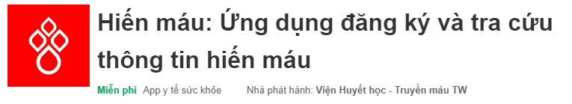

Hình 1.2 Minh họa sản phẩm Ứng dụng đăng kí và tra cứu thông tin hiến máu

### 1.2.2 Ưu điểm:

* Dễ dàng đăng ký và lựa chọn ngày hiến máu phù hợp.
* Tra cứu các địa điểm hiến máu gần nhất.
* Theo dõi lịch sử và kết quả hiến máu.
* Cập nhật các thông tin hữu ích cùng các sự kiện liên quan.
* Tạo nhóm, kết bạn và chia sẻ những kinh nghiệm hiến máu hay.

### 1.2.3 Nhược điểm

* Nhiều người dùng chưa biết cách sử dụng app nên sẽ khó tiếp cận.
* Vì là sản phẩm app nên cần phải cập nhật thường xuyên khiến cho người dùng có thể bị dán đoạn trọng quá trình cập nhật lên phiên bản đồng bộ.
* App vẫn còn nhiều thiếu sót cần hoàn thiện hơn.
* Hệ thống hiện tại chỉ chạy trên máy tính chưa có app trên điện thoại nên chưa phát triển được rộng rãi

## 1.3 Mục tiêu nghiên cứu

Xây dựng một website có thể tìm kiếm nguồn máu một cách nhanh chóng.

## 1.4 Phương pháp nghiên cứu

* Khảo sát tình hình thực tế nhu cầu cho và nhận máu.
* Nghiên cứu quy trình tham gia đăng kí hiến máu.
* Tìm hiểu cách lưu trữ dữ liệu của hệ quản trị cơ sở dữ liệu PL/SQL.

# CHƯƠNG 2: CƠ SỞ LÝ THUYẾT

## 2.1 Tổng quan về oracle

**Oracle** là một trong những nhà cung cấp lớn nhất trên thị trường hiện nay. Oracle có tên đầy đủ là Oracle database, là sản phẩm chủ lực của hệ thống quản lý cơ sở dữ liệu quan hệ Relational Database Management System (RDBMS). Oracle chủ yếu được thiết kế để tính toán *Grid Computing* và *Data Warehousing*.

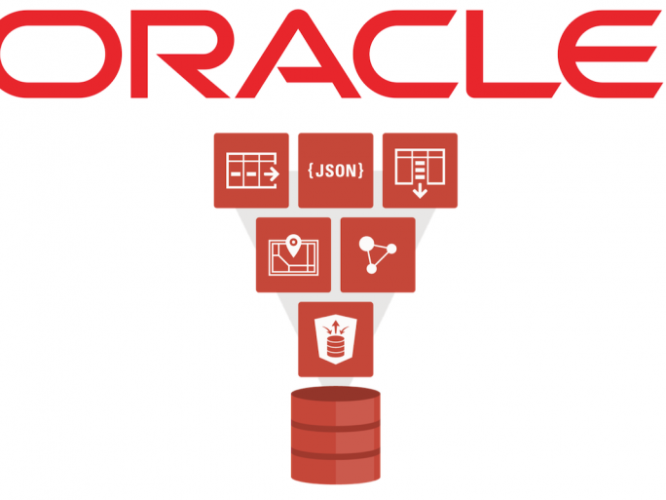

Hình 2.1: Oracle

Là một trong những lựa chọn hàng đầu cho các doanh nghiệp về các giải pháp hiệu quả về chi phí cho các ứng dụng và quản lý *database* của họ. Nó hỗ trợ *SQL* như một ngôn ngữ truy vấn để tương tác với database.

Cơ sở dữ liệu *oracle* có năm phiên bản khác nhau dựa trên các tính năng có sẵn.

* **Phiên bản Standard One:** phù hợp với các ứng dụng kinh doanh một server với các tính năng hạn chế.
* **Phiên bản Standard:** cung cấp tất cả các tính năng được cung cấp trong phiên bản Standard One. Ngoài ra, phiên bản này hỗ trợ những máy lớn hơn và dịch vụ Oracle Real Application Cluster.
* **Phiên bản Enterprise:** Phiên bản này được đóng gói với các tính năng như bảo mật, hiệu suất, khả năng mở rộng và tính khả dụng, cần thiết cho các ứng dụng quan trọng có liên quan đến xử lý giao dịch online.
* **Phiên bản Express:** Đây là một phiên bản entry-level miễn phí tải xuống, cài đặt, quản lý, phát triển và triển khai.
* **Phiên bản Personal:** Nó đi kèm với các tính năng tương tự của phiên bản Enterprise ngoài trừ Oracle Real Application Cluster.

## 2.2 Cấu trúc của cơ sở dữ liệu của Oracle

**Oracle Database** được xây dựng dựa trên SQL, một ngôn ngữ lập trình chuẩn hóa để quản trị cơ sở dữ liệu. Đây là ngôn ngữ mà các nhà phân tích dữ liệu và các chuyên gia CNTT thường sử dụng công cụ này để quản lý cơ sở dữ liệu và truy vấn dữ liệu được lưu trữ trong đó.

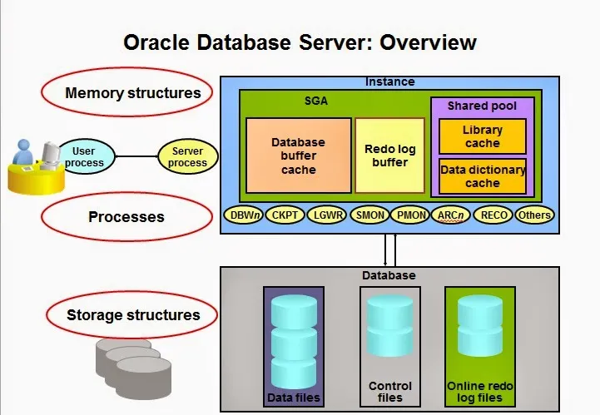

Hình 2.2.1: Kiểu dữ liệu cơ sở Oracle

Cơ sở dữ liệu Oracle được triển khai nhằm tạo sự độc quyền trong việc bổ sung các extension cho công cụ SQL chuẩn. Mặt khác, những cơ sở dữ liệu này còn hỗ trợ cho ngôn ngữ lập trình bằng Java, thêm một số các chương trình được viết trên PL/SQL.

Về mặt kiến trúc, một máy chủ cơ sở dữ liệu Oracle sẽ bao gồm một database để lưu trữ dữ liệu cùng với một hay nhiều phiên bản database để quản lý các tệp có trong cơ sở dữ liệu đó. Cơ sở dữ liệu có kết hợp các cấu trúc lưu trữ vật lý và logic.

## 2.3 Tính năng của hệ quản trị cơ sở dữ liệu Oracle

* **Tính khả dụng:** Các ứng dụng real-time yêu cầu tính khả dụng của dữ liệu cao. Môi trường máy tính hiệu suất cao được định cấu hình để cung cấp dữ liệu luôn sẵn sàng. Dữ liệu luôn có sẵn trong Downtime theo kế hoạch hoặc ngoài kế hoạch.
* **Backup và Recovery(sao lưu và phục hồi csdl):** Layout của nó hoàn chỉnh các tính năng recovery để khôi phục dữ liệu từ hầu hết các loại lỗi. Trong trường hợp bị lỗi, database cần được phục hồi ngay lập tức để có tính khả dụng cao.
* **Bảo mật:** Bảo mật dữ liệu luôn được ưu tiên hàng đầu. Oracle cung cấp các cơ chết để kiểm soát việc truy cập và sử dụng dữ liệu. Việc thực hiện ủy quyền và chỉnh sửa hành động của người dùng có thể ngăn chặn truy cập trái phép và cho phép người dùng truy cập riêng biệt.
* **Khả năng mở rộng và hiệu suất:** Các tính năng như Real Application Clustering và Portability làm cho Oracle database có thể mở rộng tùy theo cách sử dụng.

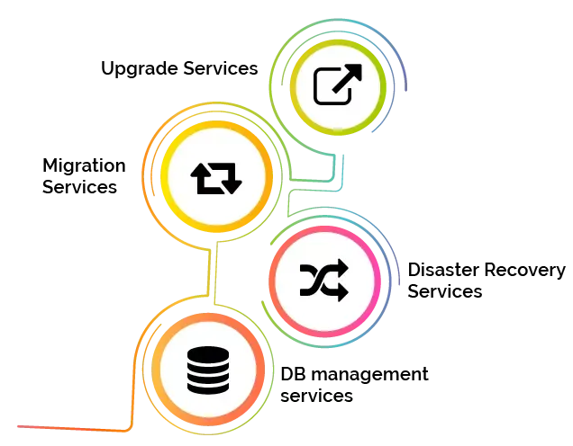

Hình 2.4: Tính năng của Oracle

## 2.4 Lợi ích chung của Oracle

* **Performance:** Oracle có phương pháp luận và nguyên tắc để đạt được hiệu suất cao.
* **Multiple Database**: Database hỗ trợ quản lý nhiều trường hợp database trên một server duy nhất.
* **Editions**: mang lại lợi ích cho người dùng khi mua phiên bản theo yêu cầu ứng dụng. Có thể cập nhật liên tục phiên bản nếu yêu cầu của họ thay đổi trong tương lai.
* **Cluster:** Sử dụng Real Application Clusters để cung cấp một hệ thống dữ liệu sẵn.
* **Failure Recovery:** RMAN (Recovery Manager) là tính năng của Oracle DataBase có chức năng khôi phục hoặc phục hồi các file database trong downtime.
* **PL/SQL:** Database hỗ trợ PL/SQL extension để lập trình liên tục.

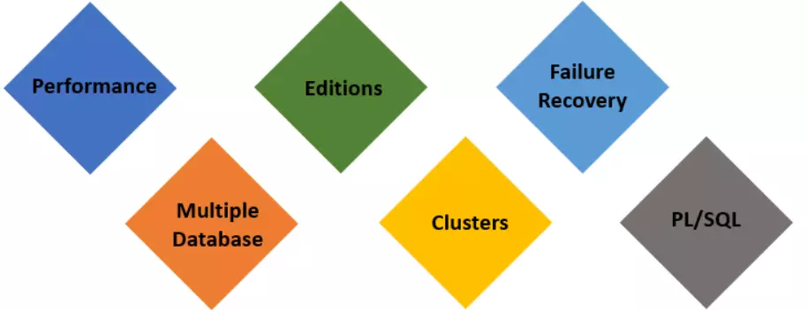

Hình 2.4: Lợi ích của Oracle

# CHƯƠNG 3: HIỆN THỰC HÓA ĐỒ ÁN

* *Đối với thực trạng đồ án hiện đang được nhóm em thử nghiệm trên nền tảng web, đã sử lý được những thông tin cơ bản cần thiết của một đồ án liên quan đến lĩnh vực hiến máu, ngoài ra vẫn gặp phải một số sự cố khi người dùng thao tác không đúng hoặc nhập sai thông tin cần, dưới đây là một số lỗi người dùng có thể mắc phải cùng với cách xử lý từng trường hợp:*

## 3.1 Lý do và cách xử lý khi không đặt được lịch

* Người hiến máu chưa đủ ngày đăng ký hiến máu.
* Người hiến máu cần chờ đủ ngày hiến máu nhắc lại để đặt lịch.
* Thời gian để hiến máu nhắc lại là sau hiến máu toàn phần 12 tuần và sau hiến tiểu cầu 3 tuần.
* Lần đăng ký hiến máu gần nhất trước đó, người hiến máu bị huyết sắc tố thấp, huyết tương đục hoặc các yếu tố trì hoãn khác.
* Liên hệ qua Zalo “19001000” (zalo.me/nhom3thanhvien) để được nhận link đăng ký hiến máu online.
* Người hiến máu từng có phản ứng với một trong những bệnh lây truyền qua đường máu trong lần hiến máu trước đó.
* Liên hệ qua Tổng đài Chăm sóc người hiến máu 0339165083 để được tư vấn, hỗ trợ
* Điểm hiến máu hiện thông báo đã đủ người.
* Người hiến máu vui lòng chọn điểm hiến máu khác để đặt lịch.

## 3.2 Không hiển thị lịch sử hiến máu

* Để xem đầy đủ thông tin, người hiến máu cần truy cập vào mục “Tài khoản” để cập nhật thông tin cá nhân (điền đầy đủ và chính xác các thông tin có đánh dấu *).
* Một số trường hợp dù đã cập nhật, người hiến máu vẫn không thấy hiển thị thông tin: tên, nhóm máu, lịch sử hiến máu…
* Tình huống này xảy ra khi một trong những thông tin của người hiến máu đã được thay đổi so với khi hiến máu như: số điện thoại, số chứng minh thư, ngày sinh…
* Nếu các thông tin trên không trùng khớp với thông tin đã cung cấp ở những lần hiến máu trước, App sẽ không nhận diện được người hiến máu. Do đó lịch sử hiến máu cũng không được hiển thị.
* Người hiến máu cần chờ tối thiểu 7 – 15 ngày (không kể ngày lễ, cuối tuần) sau hiến máu thì mới có thông tin về kết quả trên App.

## 3.3 Hiển thị không đầy đủ số lần hiến máu

* Một số trường hợp, hệ thống không ghi nhận được hoặc ghi nhận không đầy đủ số lần hiến máu.
* Người hiến máu tham gia hiến máu ở nhiều địa phương và do các bệnh viện khác nhau tiếp nhận máu …
* Trong khi, ứng dụng hiện chỉ cập nhật được dữ liệu do nhóm chúng em và một số cơ sở truyền máu có sử dụng chung phần mềm quản lý hiến máu.
* Kết quả/thông tin chi tiết về lần hiến máu gần nhất sẽ được cập nhật trên ứng dụng sau khi hiến máu khoảng 7 – 15 ngày (không tính cuối tuần và ngày lễ).
* Người hiến máu cần kiểm tra lại các giấy chứng nhận hiến máu (mục Đơn vị tiếp nhận máu). Và liên hệ Tổng đài Chăm sóc người hiến máu 0339165083 để được hỗ trợ.

## 3.4 Không đăng nhập được app hiến máu

* Sau khi cài đặt App, người hiến máu cần đăng nhập hệ thống để xác nhận thông tin nhưng không nhận được mã xác nhận.
* Khi đó, người hiến máu cần kiểm tra lại ứng dụng của mình có sử dụng các dịch vụ chặn tin nhắn, chặn kí tự tin nhắn, khởi động lại máy,…
* Nếu vẫn không nhận được mã OTP, người hiến máu vui lòng liên hệ với Tổng đài 0339165083 để được hỗ trợ.

## 3.5 Không xem được kết quả các lần hiến máu

* Với trường hợp này, người hiến máu cần cài đặt mật khẩu khi truy cập kết quả. Mật khẩu có thể gồm 4 hoặc 6 chữ số do người hiến máu tự cài đặt.
* Người hiến máu cần ghi nhớ và nhập chính xác thì mới xem được kết quả hiến máu. Trường hợp không nhớ được mật khẩu, vui lòng gỡ App và cài lại từ đầu.

## 3.6 Sai thông tin hiến máu

Trên App có thể có 1 số lỗi sai hiếm gặp về: thể tích máu hiến, thời gian hiến, địa điểm hiến, nhóm máu. Khi đó, người hiến máu vui lòng liên hệ tổng đài 0339165083 để được hỗ trợ và giải đáp.

**Kênh liên lạc dành cho người hiến máu**

Tổng đài Chăm sóc người hiến máu: 0339165083

Email: nhom3thanhvien@gmail.com

Zalo: Zalo.me/nhom3thanhvien

# CHƯƠNG 4: SẢN PHẨM

## 4.1 Giao diện người dùng

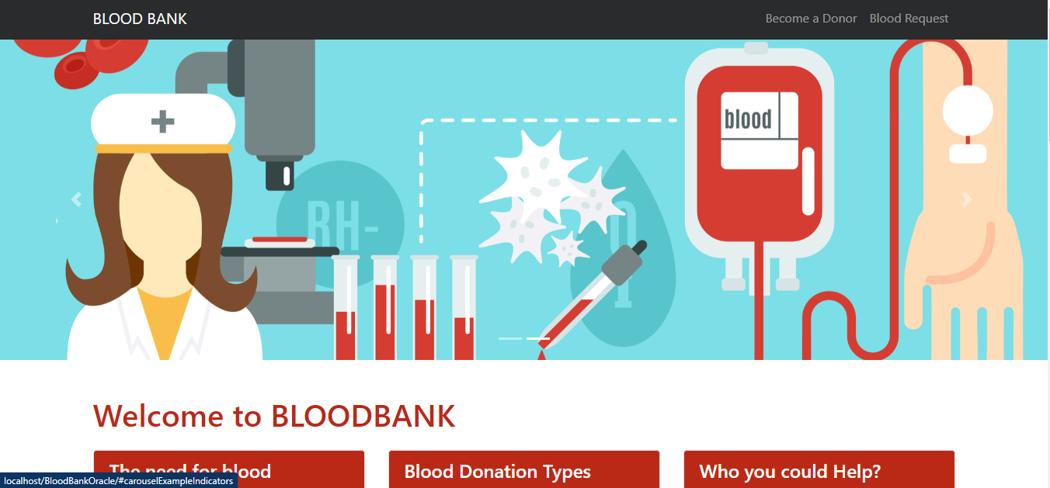

Hình 4.1.1: Giao diện trang chủ

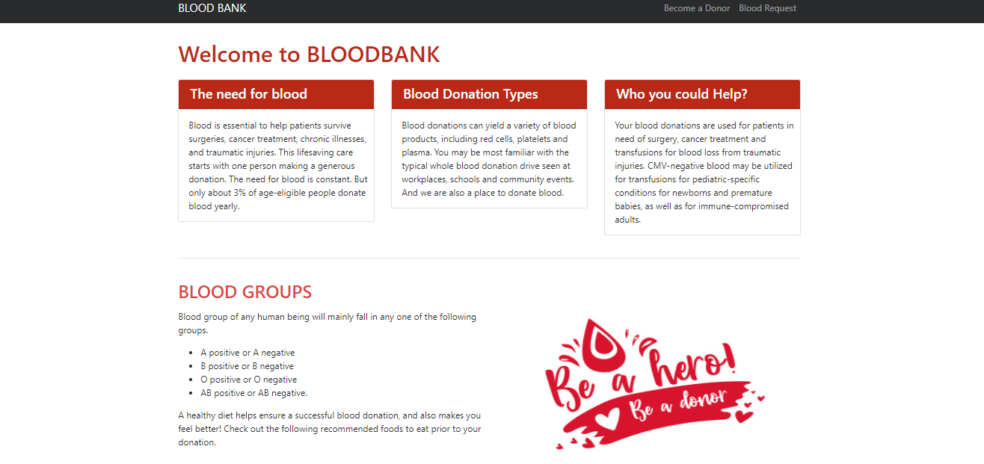

Hình 4.1.2: Giao diện trang chủ

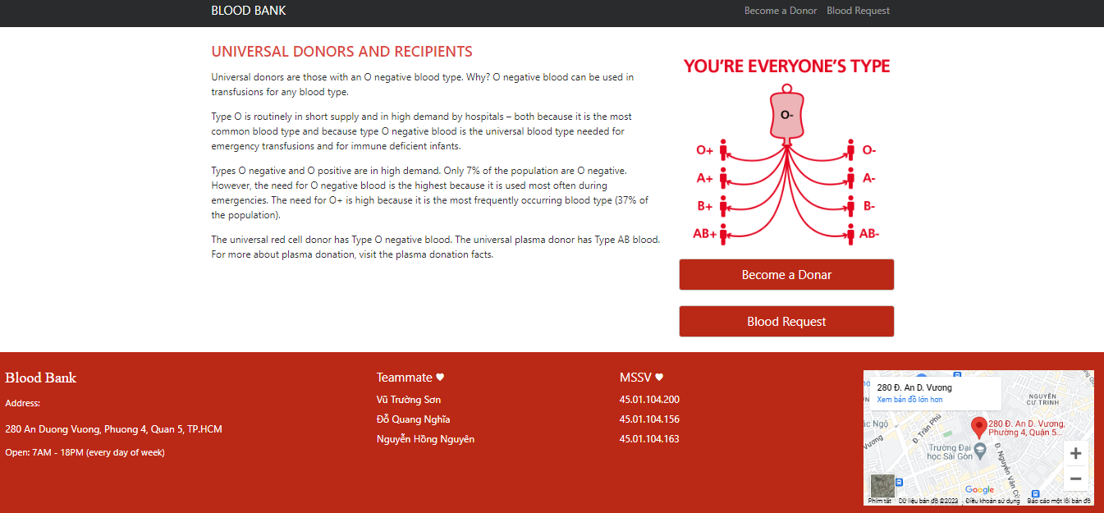

Hình 4.1.3: Giao diện trang chủ

## 4.2 Sản phẩm có 2 chức năng chính

### 4.2.1 Đăng kí Hiến máu

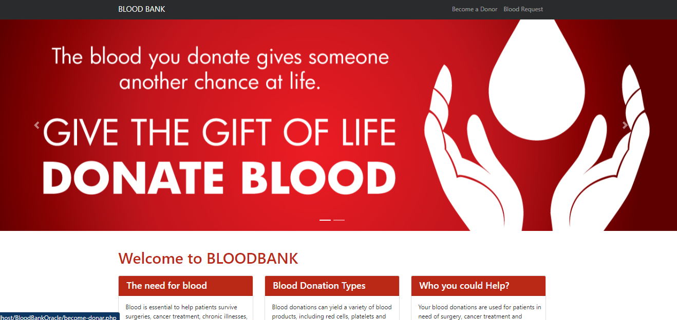

Hình 4.2.1: Giao diện trang chủ

* Chọn Become a Donor

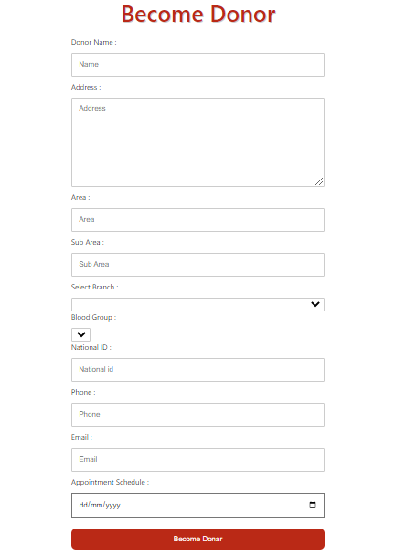

Hình 4.2.2: Giao diện đăng kí hiến máu

### 4.2.2 Đăng kí tìm kiếm máu theo nhu cầu

* Chọn Blood Request

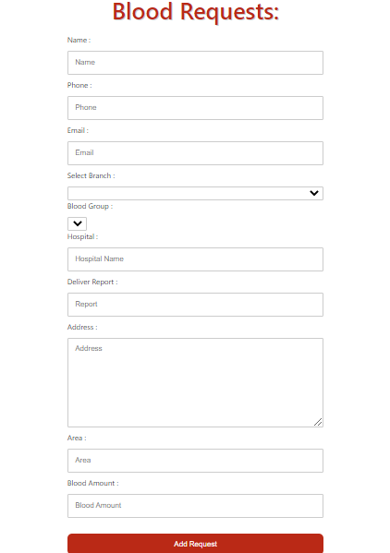

Hình 4.2.3: Giao diện tìm kiếm máu theo nhu cầu

## 4.3 Giao diện admin

### 4.3.1 Dashboard

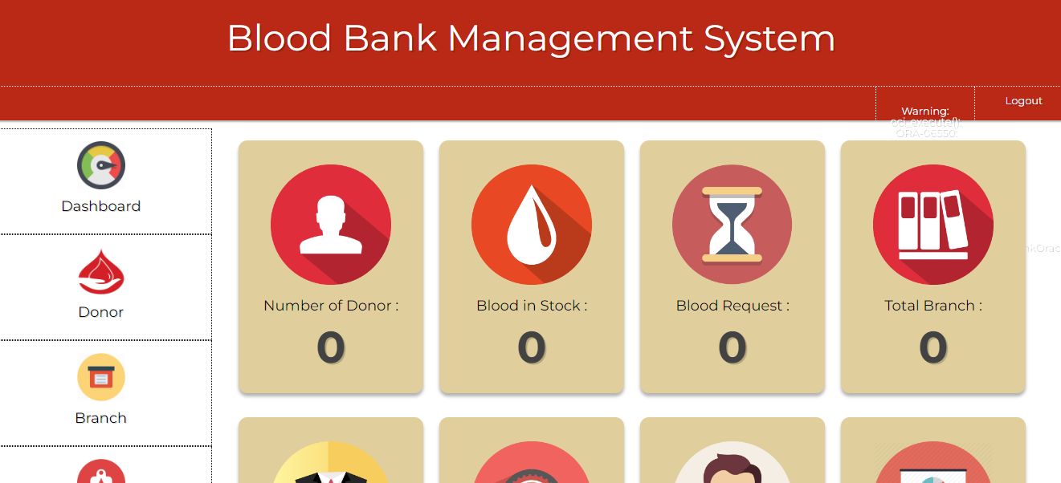

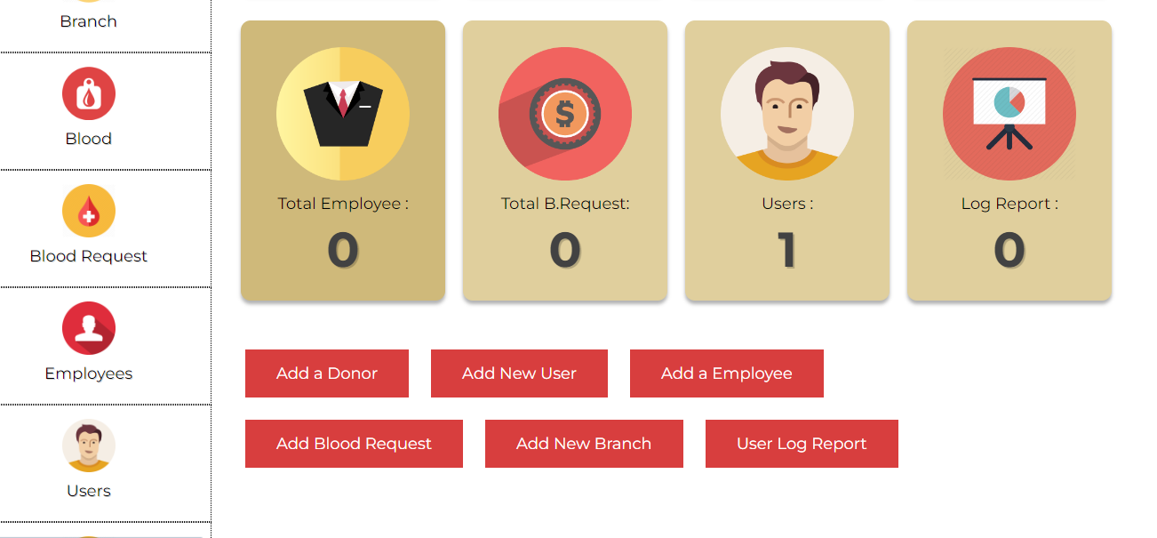

Hình 4.3.1: Giao diện Dashboard

### 4.3.2 Danh sách các nhà tài trợ

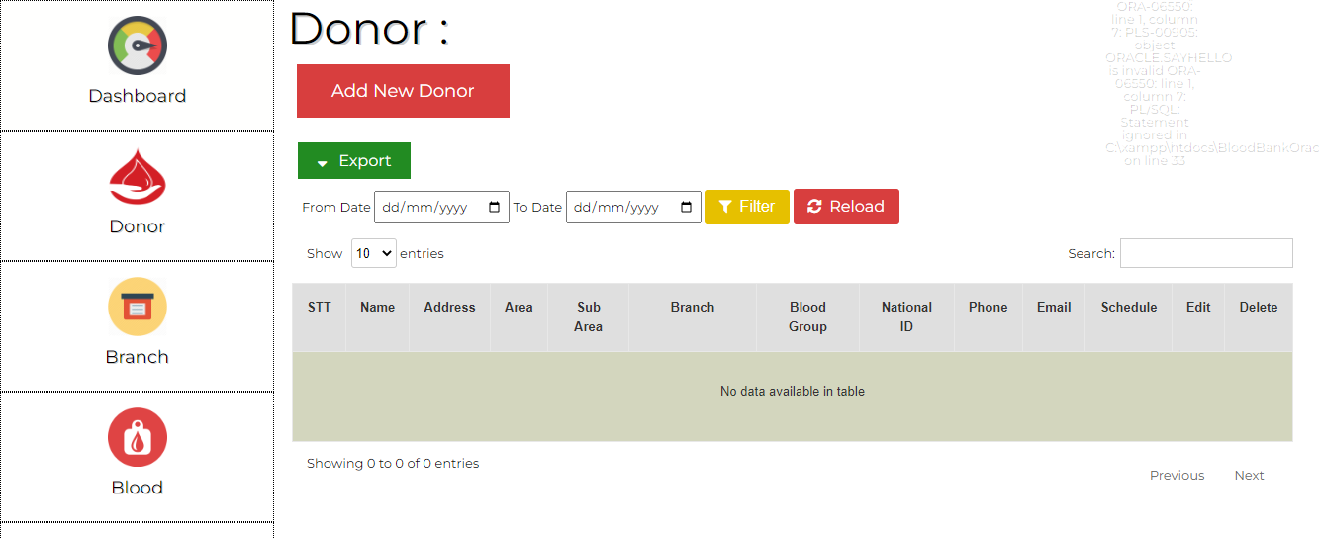

Hình 4.3.2: Giao diện danh sách các nhà tài trợ hiến máu

### 4.3.3 Danh sách các chi nhánh

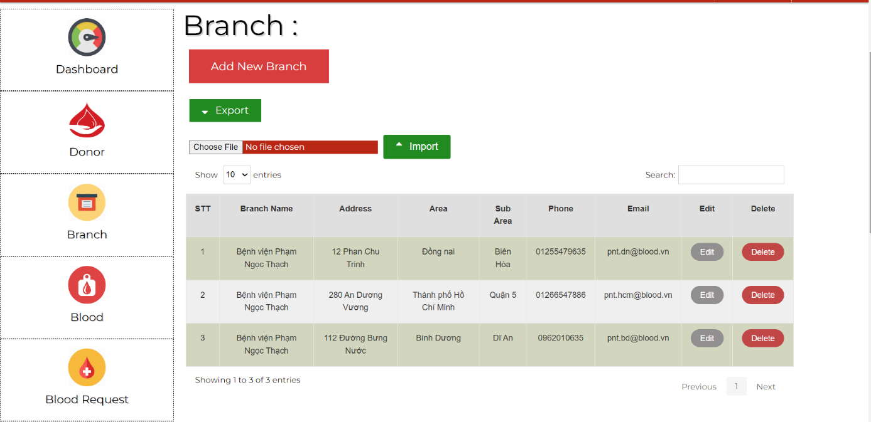

Hình 4.3.3: Giao diện danh sách các chi nhánh

### 4.3.4 Danh sách phân loại máu

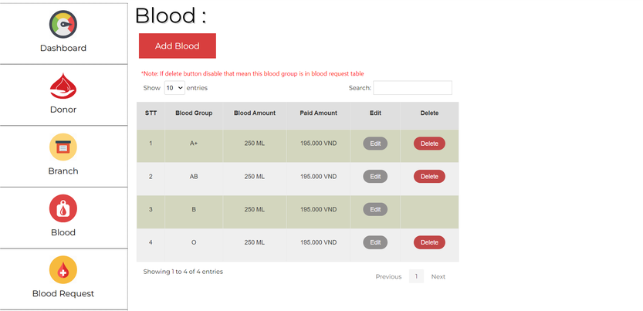

Hình 4.3.4: Giao diện danh sách phân loại máu

### 4.3.5 Danh sách tìm kiếm máu theo nhu cầu

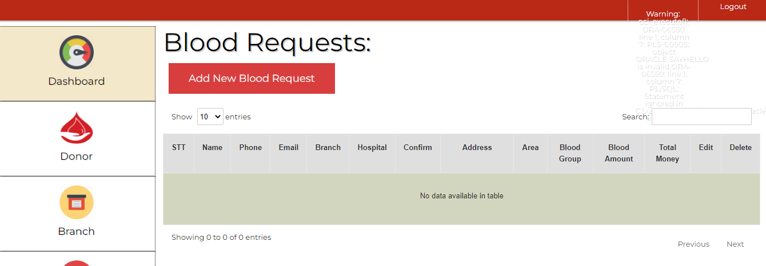

Hình 4.3.5: Giao diện danh sách tìm kiếm máu theo nhu cầu

### 4.3.6 Danh sách nhân viên

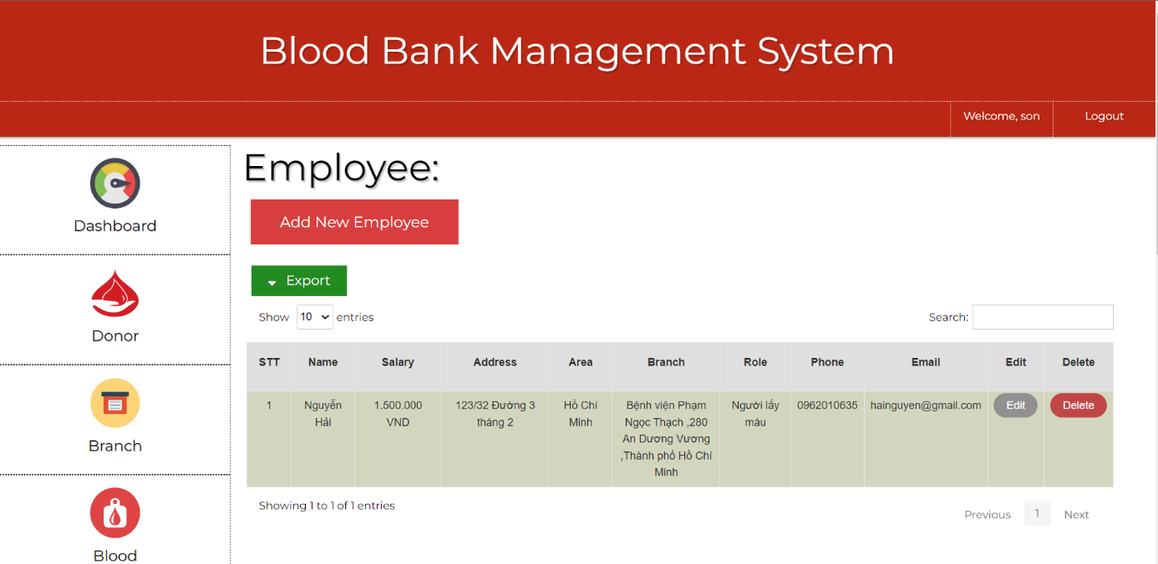

Hình 4.3.6: Giao diện danh sách nhân viên

### 4.3.7 Danh sách người dùng

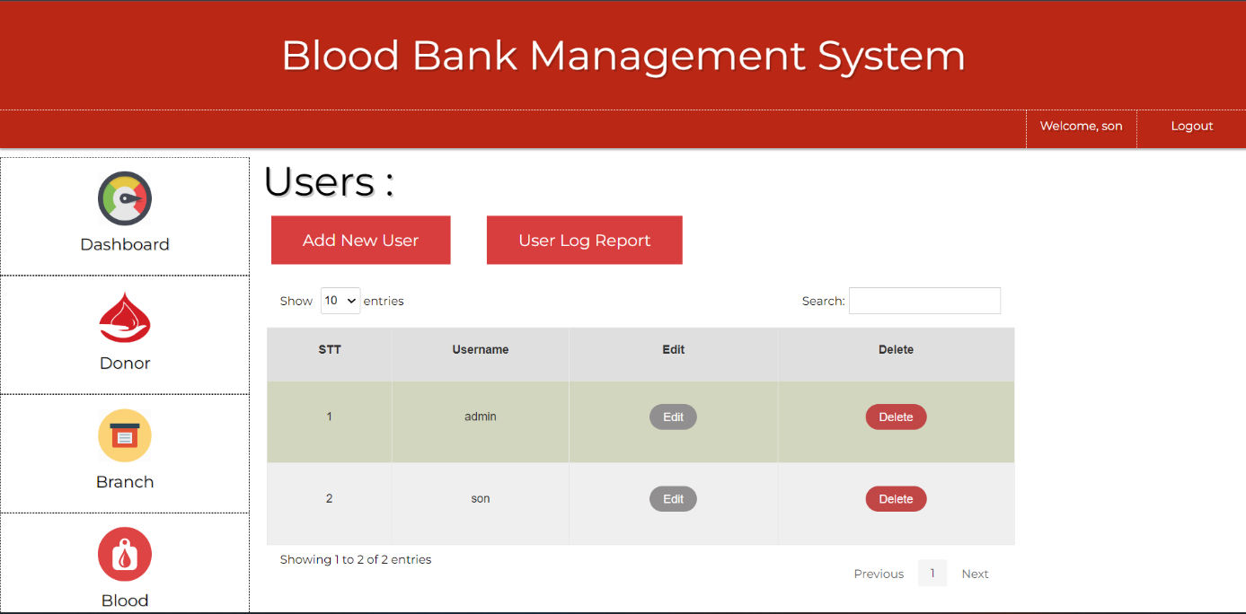

Hình 4.3.7: Giao diện danh sách người sử dụng

### 4.3.8 Nhật kí người dùng

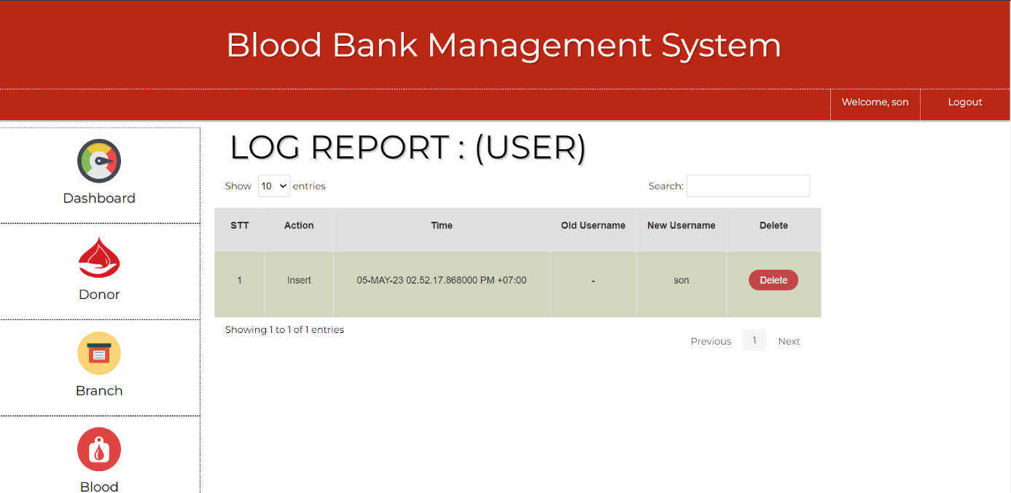

Hình 4.3.8: Giao diện nhật kí người dùng

# KẾT LUẬN

* Hiện tại, ứng dụng chỉ cập nhật được dữ liệu do nhóm em và một số cơ sở truyền máu có sử dụng ứng app để thống kê.
* Thông tin cá nhân của người hiến máu (bao gồm cả số CMT và điện thoại) khi đăng ký hiến máu và khi khai báo trên ứng dụng phải trùng khớp nhau thì mới có thể xem được lịch sử hiến máu trên ứng dụng.
* Nếu vì lý do nào đó, người hiến máu đã đổi số điện thoại hoặc đổi số CMT thì cần liên lạc vào số hotline của nhóm: 0339165083 (Zalo.me/nhom3thanhvien)
* Kết quả/thông tin chi tiết về lần hiến máu gần nhất sẽ được cập nhật trên ứng dụng sau khi hiến máu khoảng 7 – 15 ngày (không tính cuối tuần và ngày lễ).
* Một số trường hợp không xem được hoặc xem không đầy đủ lịch sử hiến máu là do: thông tin cá nhân không trùng khớp ở 1 hoặc nhiều lần đăng ký hiến máu với thông tin trên ứng dụng, người hiến máu; người hiến máu tham gia hiến máu ở nhiều địa phương khác nhau và do các cơ sở khác nhau tiếp nhận máu.